Klēts nojaukšana,
“Āmariņi”, Lielauces pagasts, Dobeles novads

Ēkas adrese, kad.apz. un atrašanās vieta kartē
“Āmariņi”, Lielauces pagasts, Dobeles novads, kad.apz. 4676 004 0016
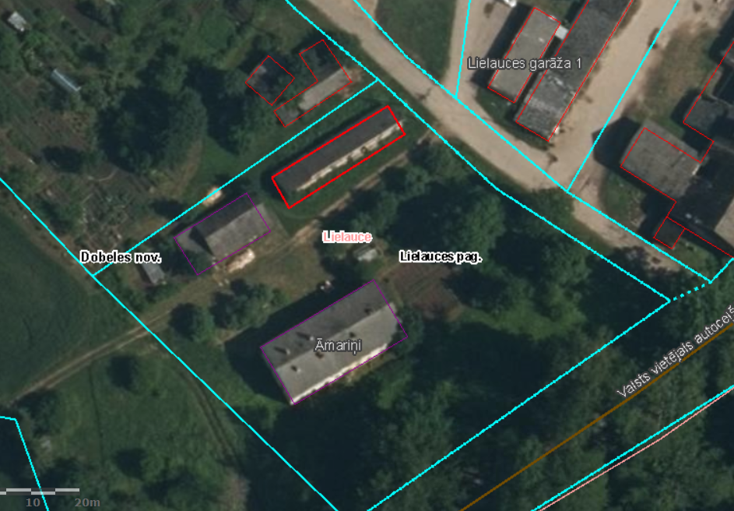

Fotofiksācija
